|  |  |  |  |
| --- | --- | --- | --- |
|  | **Conférence mondiale des radiocommunications (CMR-23) Dubaï, 20 novembre – 15 décembre 2023** | |  |
|  | |  | |
|  | |  | |
| **SÉANCE PLÉNIÈRE** | | **Addendum 1 au Document 85(Add.4)(Add.1)-F** | |
|  | | **22 octobre 2023** | |
|  | | **Original: russe** | |
|  | | | |
| Propositions communes de la Communauté régionale des communications | | | |
| PROPOSITIONs POUR LES TRAVAUX DE LA CONFÉRENCE | | | |
|  | | | |
| Point 1.4 de l'ordre du jour | | | |

1.4 examiner, conformément à la Résolution **247 (CMR-19)**, l'utilisation de stations placées sur des plates-formes à haute altitude en tant que stations de base IMT (HIBS) dans le service mobile dans certaines bandes au-dessous de 2,7 GHz qui sont déjà identifiées pour les IMT, à l'échelle mondiale ou régionale;

Introduction

Conformément au point 1.4 de l'ordre du jour de la CMR-23, l'UIT-R a procédé à des études sur les incidences des brouillages causés par les stations HIBS aux stations de radiocommunication des services de radiocommunication existants dans la bande de fréquences 694-960 MHz. L'un de ces services est le service mobile terrestre. Sur la base des études menées par l'UIT-R sur les effets des stations HIBS sur les IMT-2020, des gabarits de puissance surfacique ont été élaborés pour assurer la protection des stations IMT-2020. Toutefois, il convient de noter que la plupart des pays du monde, y compris les pays membres de la RCC, continuent d'utiliser les normes de la génération précédente dans la bande de fréquences 694-960 MHz, en particulier les IMT-2000 et les IMT évoluées, et prévoient de continuer d'utiliser ces normes à long terme. Par conséquent, des études distinctes sont nécessaires pour vérifier que les gabarits élaborés permettent de protéger les IMT‑2000 et les IMT évoluées contre les incidences des brouillages causés par les stations HIBS, compte tenu des différences entre les caractéristiques des IMT-2000/IMT évoluées et des IMT‑2020.

On trouvera dans le présent document les résultats d'une étude sur la compatibilité électromagnétique entre les émetteurs HIBS et les réseaux de Terre IMT-2000 et IMT évoluées. Cette étude comprend une analyse des brouillages causés par les émetteurs HIBS aux réseaux IMT‑2000 et IMT évoluées (qui prend en compte à la fois les canaux des liaisons montantes et les canaux des liaisons descendantes dans les réseaux IMT-2000/IMT évoluées). Les pertes de capacité dans les réseaux de Terre IMT-2000/IMT évoluées en présence de brouillages causés par les stations HIBS dans un scénario transfrontières sont calculées. Dans la simulation, les IMT-2000 et les IMT évoluées étaient déployées en milieu urbain. Les incidences des brouillages ont été évaluées à l'aide d'une méthode d'analyse statistique de Monte Carlo.

Proposition

Il est proposé que la CMR-23 examine la présente contribution conformément au point 1.4 de son ordre du jour pour la bande de fréquences 694-960 MHz, à titre d'argument supplémentaire en faveur de la Méthode A1, qui consiste à n'apporter aucune modification aux Volumes I et II du Règlement des radiocommunications.

Études relatives aux incidences des brouillages causés par les stations HIBS  
aux systèmes radioélectriques IMT-2000 et IMT évoluées  
dans la bande de fréquences 694-960 MHz

Considérations générales

Dans le cadre des études de partage et de compatibilité des fréquences pour les réseaux IMT‑2000/IMT évoluées, il est important de tenir compte des dispositions de fréquences proposées conformément à la Recommandation UIT-R M.1036 lors de l'évaluation des scénarios de brouillages transfrontières causés par les stations HIBS. Il faut également envisager la possibilité pour les stations HIBS d'utiliser le mode duplex à répartition dans le temps (DRT), ce qui peut conduire à des scénarios dans lesquels la liaison descendante des stations HIBS cause des brouillages à la liaison montante des réseaux IMT-2000/IMT évoluées.

La Figure 1 illustre un exemple de scénario de brouillage causé par une station HIBS à des réseaux IMT-2000/IMT évoluées.

FIGURE 1

Scénario illustrant les incidences des brouillages causés par des stations HIBS  
à des réseaux IMT-2000/IMT évoluées

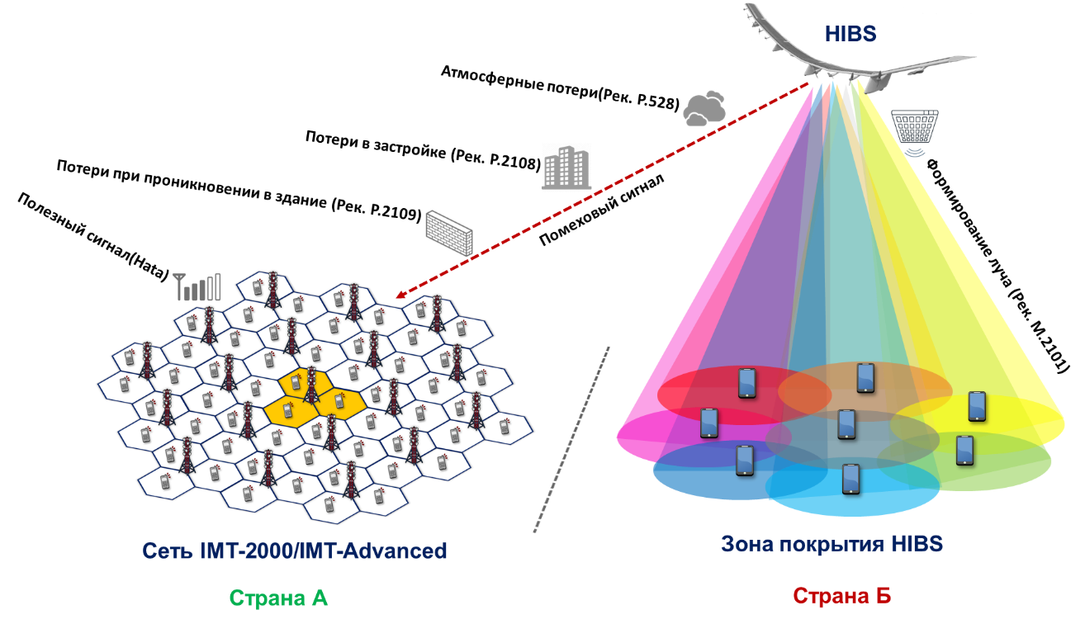

Comme le montre le scénario, en ce qui concerne les incidences des brouillages, le signal peut présenter un affaiblissement additionnel dû à un groupe de bâtiments (dans les zones urbaines) et lorsque l'équipement d'utilisateur (UE) est à l'intérieur.

Caractéristiques des stations HIBS

Le Tableau 1 contient les caractéristiques des stations HIBS dans la bande de fréquences 694‑960 MHz, présentées dans le cadre des travaux du GT 5D, y compris les caractéristiques relatives au déploiement et les caractéristiques relatives à la station de base, qui ont été utilisées aux fins de la simulation de la compatibilité dans cette étude.

TABLEAU 1

Caractéristiques des stations HIBS dans la bande de fréquences 694-960 MHz

| Paramètre | Valeur |
| --- | --- |
| Type de duplex | DRF/DRT |
| Largeur de bande du canal | 20 MHz |
| ACLR | 45 dB |
| Rayonnements non essentiels | –13 dBm/–30 dBm |
| Rayon de la zone de service | 100 km |
| Hauteur au-dessus du sol | 20-50 km |
| Nombre de cellules/stations HIBS | 7 |
| Diagramme d'antenne | Recommandation UIT-R M.2101 |
| Gain de l'élément | 8 dBi |
| Ouverture du faisceau horizontale/verticale à 3 dB d'un seul élément | 65º en horizontal et en vertical |
| Rapport avant/arrière horizontal/vertical | 30 dB en horizontal et en vertical |
| Polarisation de l'antenne | Linéaire/±45 degrés |
| Configuration du réseau d'antennes (lignes × colonnes) | 2 × 2 éléments (cellule de la première couche), 4 × 2 éléments (cellule de la deuxième couche) |
| Espacement horizontal/vertical des éléments rayonnants | 0,5 de longueur d'onde en horizontal et en vertical |
| Affaiblissements ohmiques | 2 dB |
| Inclinaison de l'antenne de la plate-forme HIBS | 90º (cellule de la première couche), 33º (cellule de la deuxième couche) |
| Puissance transmise par conduction par élément d'antenne | 37 dBm (cellule de la première couche), 34 dBm (cellule de la deuxième couche) |
| P.i.r.e./cellule de la plate-forme HIBS | 55 dBm (cellule de la première couche), 58 dBm (cellule de la deuxième couche) |
| Densité spectrale de p.i.r.e./cellule de la plate‑forme HIBS | 42 dBm/MHz (cellule de la première couche), 45 dBm/MHz (cellule de la deuxième couche) |
| Densité d'équipements d'utilisateur (UE) dans le cas de terminaux émettant simultanément | 3 équipements d'utilisateur (UE) par cellule |
| Hauteur de l'équipement UE | 1,5 m |

La station HIBS utilise un diagramme d'antenne à formation de faisceaux conforme à la Recommandation UIT-R M.2101. Le réseau d'antennes à formation de faisceaux comprend plusieurs éléments rayonnants situés à une distance de séparation de λ/2 les uns des autres. Les Figures 2 et 3 représentent les diagrammes de p.i.r.e. des cellules de la première et de la deuxième couches de la station HIBS.

figure 2

P.i.r.e. d'une cellule de la première couche de la station HIBS en fonction de l'azimut et de l'angle d'élévation  
a) visualisation 3D; b) visualisation 2D

**p.i.r.e., dBm**

|  |  |
| --- | --- |
| Azimut  Élévation | Élévation  Azimut |
| a) | b) |

FIGURE 3

P.i.r.e. d'une cellule de la deuxième couche de la station HIBS en fonction de l'azimut et de l'angle d'élévation  
a) visualisation 3D; b) visualisation 2D

|  |  |
| --- | --- |
| Azimut  Élévation | **p.i.r.e., dBm**  Azimut  Élévation |
| a) | b) |

La zone de service de la station HIBS a une structure multicouches avec une configuration multifaisceaux. La première couche comprend trois cellules, et les antennes pointent en direction du nadir. La deuxième couche comprend sept cellules, et les antennes pointent à des angles de 23 à 33 degrés en fonction de la bande de fréquences.

Les Figures 4 et 5 montrent un exemple de station HIBS, pour laquelle le diagramme d'antenne et la zone de couverture (contour à –3 dB) sont représentés respectivement pour les cellules de la première et de la deuxième couches.

figuRe 4

Diagrammes d'antenne de la station HIBS pour les cellules de  
la première et de la deuxième couches

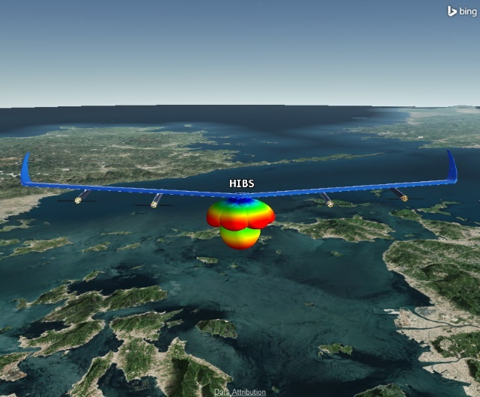

figure 5

Scénario type de déploiement d'une station HIBS avec les zones de couverture de  
la station HIBS pour les cellules de la première et de la deuxième couches

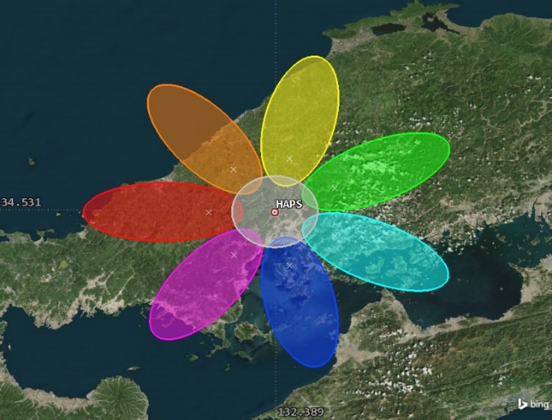

Comme indiqué précédemment, les caractéristiques ci-dessus ont été utilisées pour mener des études de compatibilité avec les IMT-2020 dans la bande de fréquences 694-960 MHz. Les études ont démontré qu'avec ces paramètres HIBS, les stations IMT-2020 subiraient des brouillages inacceptables à des distances importantes. En conséquence, plusieurs variantes de gabarits de puissance surfacique ont été proposées pour assurer la protection des stations IMT. En particulier, pour protéger les stations mobiles IMT sur le territoire d'autres administrations dans la bande de fréquences 694-960 MHz, le niveau de puissance surfacique produite par une station HIBS à la surface de la Terre sur le territoire d'autres administrations ne doit pas dépasser la limite ci-après, à moins que l'accord exprès de l'administration affectée ait été obtenu:

–114 dB(W/(m2 · MHz)) pour 0° < θ ≤ 90°

où θ est l'angle d'arrivée de l'onde incidente au-dessus du plan horizontal, en degrés.

Le gabarit susmentionné permet généralement de protéger les stations IMT-2020. Toutefois, les IMT-2000 et les IMT évoluées, qui sont actuellement utilisées par un certain nombre d'administrations de pays membres de la RCC, présentent des diagrammes d'antenne de station de base (BS) plus larges, ainsi que plusieurs autres paramètres. Par conséquent, une vérification distincte du gabarit indiqué est nécessaire du point de vue de la compatibilité avec les IMT-2000 et les IMT évoluées.

Caractéristiques des IMT-2000 et des IMT évoluées

Pour la simulation des réseaux IMT-2000 et IMT évoluées, on a supposé que ces réseaux étaient situés en milieu urbain, afin de tenir compte des affaiblissements dus à la présence d'un groupe d'obstacles et à la pénétration dans les bâtiments pour les équipements d'utilisateur situés en intérieur. Les caractéristiques des réseaux IMT-2000 et IMT évoluées utilisées dans les simulations sont présentées dans les Tableaux 2 et 3 et à la Figure 6 et sont tirées du Rapport UIT-R M.2292.

TABLEAU 2

Caractéristiques des IMT évoluées pour les bandes de fréquences inférieures à 1 GHz

| Paramètre | Valeur |
| --- | --- |
| Rayon de la cellule | 2 km |
| Hauteur de l'antenne | 30 m |
| Déploiement de l'antenne de la station de base au‑dessous du niveau des toits | 30% |
| Sectorisation | 3 secteurs |
| Inclinaison vers le bas de l'antenne de la station de base | 3° |
| Largeur de bande du canal | 10 MHz |
| Affaiblissement dans la ligne d'alimentation | 3 dB |
| Puissance de sortie de la station de base | 46 dBm |
| Gain d'antenne de la station de base | 15 dBi |
| P.i.r.e./secteur de la station de base | 58 dBm |
| Facteur d'activité moyen de la station de base | 50% |
| P.i.r.e. moyenne de la station de base/secteur compte tenu du facteur d'activité | 55 dBm |
| Facteur de bruit de la station de base | 5 dB |
| Utilisation de l'équipement d'utilisateur en intérieur | 70% |
| Affaiblissement moyen dû à la pénétration dans l'équipement d'utilisateur en intérieur | 20 dB |
| Puissance de sortie maximale de l'équipement d'utilisateur | 23 dBm |
| Puissance moyenne à la sortie de l'équipement UE avec commande de puissance | −9 dBm |
| Facteur de bruit de l'équipement d'utilisateur | 12 dB |
| Gain d'antenne de l'équipement d'utilisateur | –3 dBi |
| Affaiblissement dû au corps humain | 4 dBi |

TABLEAU 3

Caractéristiques des IMT-2000 pour les bandes de fréquences inférieures à 1 GHz

| Paramètre | Valeur |
| --- | --- |
| Rayon de la cellule | 2 km |
| Hauteur de l'antenne | 30 m |
| Déploiement de l'antenne de la station de base au‑dessous du niveau des toits | 30% |
| Sectorisation | 3 secteurs |
| Inclinaison vers le bas de l'antenne de la station de base | 3° |
| Largeur de bande du canal | 3,84 MHz |
| Affaiblissement dans la ligne d'alimentation | 3 dB |
| Puissance de sortie de la station de base | 43 dBm |
| Gain d'antenne de la station de base | 15 dBi |
| P.i.r.e./secteur de la station de base | 55 dBm |
| Facteur de bruit de la station de base | 5 dB |
| Facteur d'activité moyen de la station de base | 50% |
| P.i.r.e. moyenne de la station de base/secteur compte tenu du facteur d'activité | 52 dBm |
| Valeur de seuil du rapport Eb/Nt pour la station de base (voix) | 7,9 dB |
| Sélectivité vis-à-vis du canal adjacent (ACS) pour la station de base | 46 dB |
| Hauteur de l'équipement UE | 1,5 m |
| Utilisation de l'équipement d'utilisateur en intérieur | 70% |
| Affaiblissement moyen dû à la pénétration dans l'équipement d'utilisateur en intérieur | 20 dB |
| Puissance de sortie maximale de l'équipement d'utilisateur | 24 dBm |
| Puissance moyenne de sortie de l'équipement UE avec commande de puissance | –9 dBm |
| Facteur de bruit de l'équipement d'utilisateur | 12 dB |
| Gain d'antenne de l'équipement d'utilisateur | –3 dBi |
| Affaiblissement dû au corps humain | 4 dB |
| Valeur de seuil du rapport Eb/Nt pour l'équipement d'utilisateur (voix) | 6,1 dB |
| Sélectivité vis-à-vis du canal adjacent (ACS) pour l'équipement d'utilisateur | 33 dB |

figure 6

Diagramme d'antenne des stations de base IMT-2000 et IMT évoluées  
a) diagramme d'antenne dans le plan d'azimut; b) diagramme d'antenne dans le plan de l'angle d'élévation

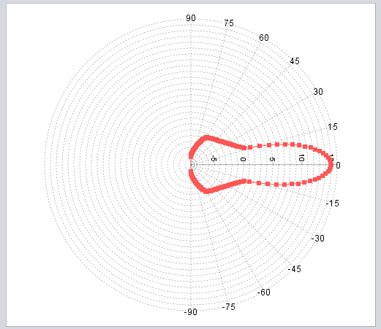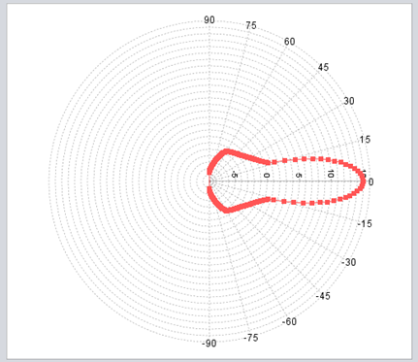

|  |  |
| --- | --- |
| a) | b) |

Méthode de calcul de la compatibilité électromagnétique et résultats

La méthode de Monte Carlo a été utilisée dans l'étude. La méthode de Monte Carlo est une méthode de calcul statistique employée pour modéliser des processus aléatoires et estimer les caractéristiques probabilistes d'un système. Cette méthode est fondée sur la génération d'échantillons aléatoires selon des distributions de probabilité déterminées.

Aux fins de l'estimation du brouillage, la méthode de Monte Carlo peut être utilisée pour simuler divers paramètres aléatoires tels que l'emplacement des sources de brouillage, leur puissance, la direction des diagrammes d'antenne, la distance de propagation des signaux, etc. On effectue ensuite de nombreuses itérations aléatoires, et les paramètres du modèle de chacune d'elles sont choisis de façon aléatoire en fonction de distributions de probabilité données.

Pour chaque essai, on calcule le niveau des incidences du brouillage sur le système considéré. Après avoir effectué un grand nombre d'itérations (50 000 itérations dans cette étude), les valeurs moyennes, les distributions de probabilité ou les autres caractéristiques ainsi obtenues permettent d'estimer les probabilités, les caractéristiques statistiques et le comportement du système dans des conditions aléatoires.

La méthode de Monte Carlo permet d'obtenir des estimations plus précises, en particulier dans les systèmes complexes où les méthodes analytiques peuvent être difficiles en raison de la complexité des calculs mathématiques ou de la non-linéarité des équations. La Figure 7 fournit un exemple de simulation des brouillages causés par une station HIBS à un réseau IMT.

figure 7

Exemple de simulation des brouillages causés par une station HIBS à un réseau IMT

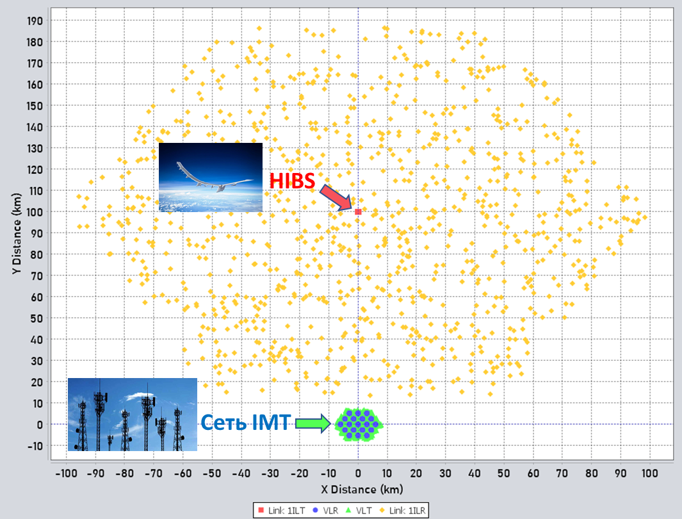

Les réseaux IMT exposés aux brouillages comprenaient 19 cellules à trois secteurs situées en milieu urbain.

Le réseau HIBS était une plate-forme avec trois secteurs pour une cellule de la première couche et sept secteurs pour une cellule de la deuxième couche. Les pertes de capacité des réseaux IMT ont été calculées à différentes distances entre le réseau IMT et la station HIBS. Elles ont été présentées sous la forme d'un tableau indiquant le pourcentage de perte et sous la forme de fonctions de distribution permettant une représentation graphique de la réduction de la capacité.

Dans cette étude, la station HIBS a été simulée sur la base des paramètres du Tableau 1, bien que la puissance de sortie ait été ajustée de manière que la limite de puissance surfacique indiquée à la surface de la Terre (−114 dB(W/(m2 · MHz)) ne puisse pas être dépassée, même si la victime des brouillages est directement alignée sur le lobe principal du diagramme de rayonnement de la station HIBS; en pareil cas, la puissance de la station de base HIBS est de 23 dBm/20 MHz.

Lors du choix des distances entre le nadir de la station HIBS et le réseau IMT-2000/IMT évoluées exposé au brouillage, on a tenu compte du fait que le rayon de la zone de service de la station HIBS était de 100 km, de sorte que le point nadir de la station HIBS ne peut pas se trouver à moins de 100 km du réseau subissant les brouillages et situé dans un pays voisin. Par conséquent, l'exposition aux brouillages à des distances inférieures à 100 km n'a pas été prise en considération. Le seuil de dégradation de la capacité pour les réseaux IMT-2000 et IMT évolués est de 5%, conformément aux spécifications 3GPP.

Chaque étude vise à évaluer la perte de capacité, sur la base du calcul du rapport signal/bruit (SINR). Pour calculer le rapport SINR, il faut évaluer le signal utile dans le réseau IMT et le signal brouilleur provenant de la station HIBS.

Le signal utile du réseau IMT a été calculé à l'aide de l'expression suivante:



où:

*PIMT*: puissance de sortie de la station de base/l'équipement UE IMT, dBm;

*GIMT*: gain de l'antenne d'émission de la station de base/l'équipement UE IMT en direction du récepteur IMT, dBi;

*Lp*: affaiblissement de propagation entre l'émetteur de la station de base/l'équipement UE et le récepteur IMT, en dB;

*Aactivity*: facteur d'activité, dB.

L'affaiblissement de propagation dans le signal utile a été évalué à l'aide du modèle HATA élargi pour les environnements urbains.

Le niveau de brouillage causé par le HIBS à chaque récepteur IMT a ensuite été calculé à l'aide de l'expression suivante:



où:

*PHIBS*: puissance de sortie de la station HIBS, dBm;

*GHIBS*: gain d'antenne de la station d'émission HIBS dans la direction de la station victime du brouillage, dBi;

*GIMT*: gain de la station de base/l'équipement UE IMT dans la direction de la station HIBS, dBi;

*Lp*: affaiblissement de propagation entre l'émetteur HIBS et le récepteur de la station de base/l'équipement UE, en dB;

*Aactivity*: facteur d'activité de la station HIBS, dB;

*ATDD*: facteur DRT de la station HIBS, dB (en mode DRF, ce facteur est égal à 0 dB).

Pour estimer l'affaiblissement de propagation dans les signaux brouilleurs, on a appliqué un modèle de propagation fondé sur la Recommandation UIT-R P.528. Ce modèle permet de calculer les trajets de communication dans trois modes: air-sol, sol-air et air-air. Il convient de noter que ce modèle tient compte de la courbure de la Terre, qui est particulièrement importante pour calculer les trajets au-dessus de l'horizon.

Les valeurs de l'affaiblissement du signal en présence de groupes d'obstacles ont été calculées à l'aide d'un modèle fondé sur la Recommandation UIT-R P.2108. Pour estimer les valeurs de l'affaiblissement dû à la pénétration dans les bâtiments utilisées pour calculer le signal utile des réseaux IMT, on a utilisé les spécifications des IMT-2000/IMT évoluées, dans lesquelles les valeurs de l'affaiblissement dû à la pénétration dans les bâtiments sont indiquées.

Après avoir calculé les niveaux de brouillage causés par la station HIBS et les niveaux du signal utile des IMT pour chaque liaison, on obtient le rapport SINR à l'aide de l'expression suivante:



où:

*N*: niveau de bruit à l'entrée du récepteur IMT, dBm;

*I*: niveau de brouillage causé par la station HIBS, dBm;

*C*: niveau du signal utile des IMT, dBm.

Calcul de la perte de capacité des IMT évoluées

Le modèle circulaire (Round Robin) a été appliqué pour la simulation des réseaux des IMT évoluées. Cette méthode est utilisée pour répartir les ressources ou les tâches entre plusieurs dispositifs ou processus dans un ordre cyclique. Dans le contexte des réseaux et des télécommunications, la méthode circulaire (Round Robin) peut être utilisée, par exemple, pour planifier l'accès aux ressources de canaux entre différents dispositifs ou abonnés. Lorsque des dispositifs ou des abonnés souhaitent accéder à des ressources, l'algorithme Round Robin attribue l'accès à tour de rôle, en veillant à ce que les ressources soient utilisées de manière uniforme entre les participants. Cela peut être utile lorsque les ressources doivent être réparties de manière égale entre plusieurs utilisateurs ou dispositifs.

L'algorithme de modélisation de réseau OFDMA appliqué prend pour hypothèse une charge totale du système de 100%, pour un trafic avec mise en mémoire tampon complète et une réutilisation des fréquences de 1/1 (c'est-à-dire un réseau monofréquence) et tient compte des brouillages intrasystème dans la cellule de référence causés par les équipements UE situés dans des cellules voisines et utilisant les mêmes blocs de ressources, ainsi qu'aux brouillages causés par les équipements UE situés dans la cellule de référence utilisant différents blocs de ressources. La méthode repose sur l'hypothèse selon laquelle les équipements UE sont répartis de façon aléatoire dans toute la zone du réseau selon une répartition géographique homogène.

La Figure 8 illustre un exemple de topologie de réseau avec des victimes de brouillages pour la simulation d'un réseau des IMT évoluées.

FIGURE 8

Exemple de topologie de réseau des IMT évoluées avec des victimes de brouillages

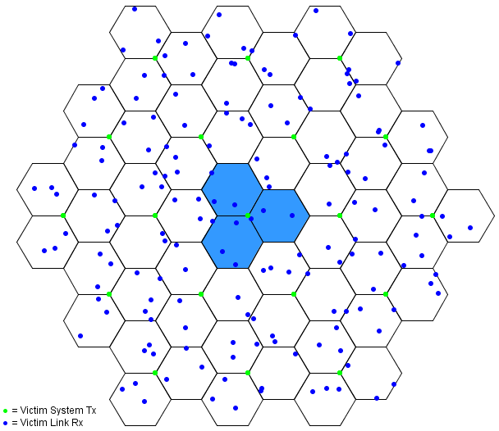

Légende:

Système victime (émission)

Liaison victime (réception)

Pour calculer la perte de capacité sur les canaux en liaison montante et en liaison descendante d'un réseau des IMT évoluées, il est nécessaire d'estimer le rapport signal/bruit (SNR) pour chaque liaison du réseau des IMT évoluées et de déterminer le brouillage cumulatif (I) causé par les émetteurs de systèmes hertziens à haute intensité (HIBS) pour chacune des liaisons. Le niveau de brouillage causé par les systèmes HIBS est ensuite ajouté au niveau de bruit à l'entrée de chaque victime/récepteur du réseau des IMT évoluées. Les valeurs du rapport SINR ainsi obtenues servent à calculer la capacité de débit de chaque liaison du réseau. La capacité de débit moyenne de toutes les liaisons peut alors être déterminée et comparée à la capacité initiale des liaisons du réseau des IMT évoluées avant le brouillage.

La capacité de chaque liaison des IMT évoluées peut être calculée à l'aide de l'expression suivante:



où:

*BitRate*: capacité de débit maximale, Mbit/s;

*NRB_per_UE*: nombre de blocs de ressources par utilisateur;

*Ntotal_RBs*: nombre total de blocs de ressources;

*B*: largeur de bande du canal, MHz;

*Scapacity*: rendement spectral en fonction du rapport SINR, bit/Hz.

La Figure 9 montre le tracé de courbe indiquant le rendement spectral des IMT évoluées en fonction des niveaux de rapport SINR pour les canaux en liaison montante et en liaison descendante.

FIGURE 9

Courbe indiquant le rendement spectral des IMT évoluées en fonction des niveaux du rapport SINR  
a) canal en liaison montante; b) canal en liaison descendante

|  |  |
| --- | --- |
| SNR (dB)  Débit binaire (kbit/sHz)  Débit binaire (kbit/sHz) | SNR (dB) |
| a) | b) |

Les Figures 10 à 13 et les Tableaux 4 et 5 présentent les résultats de la simulation des brouillages causés par une station HIBS aux canaux en liaison descendante et en liaison montante des IMT évoluées. Les résultats sont présentés en termes de pourcentage de perte de capacité et de fonctions de distribution de capacité pour les IMT évoluées.

FIGURE 10

Fonction de distribution cumulative de la perte de capacité du canal en liaison descendante des IMT évoluées

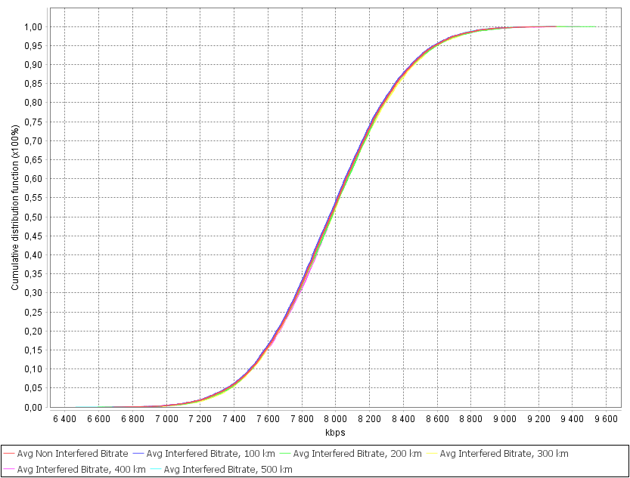

Fonction de distribution cumulative (X 100%)

**kbit/s**

Légende:

Débit binaire moyen non brouillé

Débit binaire moyen brouillé, 100 km

Débit binaire moyen brouillé, 200 km

Débit binaire moyen brouillé, 300 km

Débit binaire moyen brouillé, 400 km

Débit binaire moyen brouillé, 500 km

FIGURE 11

Fonction de distribution de probabilité de perte de capacité du canal en liaison descendante des IMT évoluées

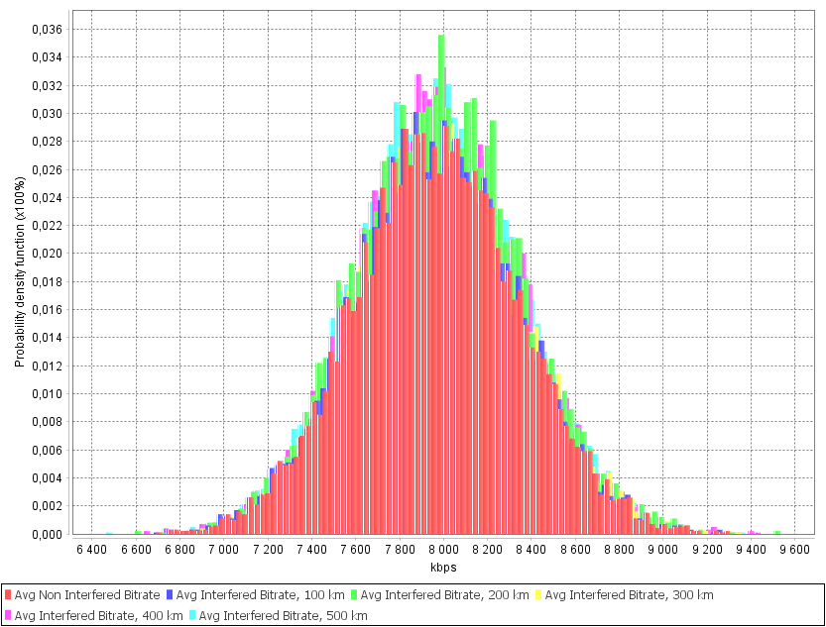

Fonction de densité de probabilité (X 100%)

**kbit/s**

Légende:

Débit binaire moyen non brouillé

Débit binaire moyen brouillé, 100 km

Débit binaire moyen brouillé, 200 km

Débit binaire moyen brouillé, 300 km

Débit binaire moyen brouillé, 400 km

Débit binaire moyen brouillé, 500 km

TABLEAU 4

Perte de capacité du canal en liaison descendante des IMT évoluées

|  |  |  |  |  |  |
| --- | --- | --- | --- | --- | --- |
| Distance entre le centre du réseau IMT et le point nadir de la station HIBS | 100 km | 200 km | 300 km | 400 km | 500 km |
| Dégradation de la capacité des IMT évoluées | 0,083% | 0,016% | 0,006% | 0,003% | 0,002% |

FIGURE 12

Fonction de distribution cumulative de la perte de capacité du canal en liaison montante des IMT évoluées

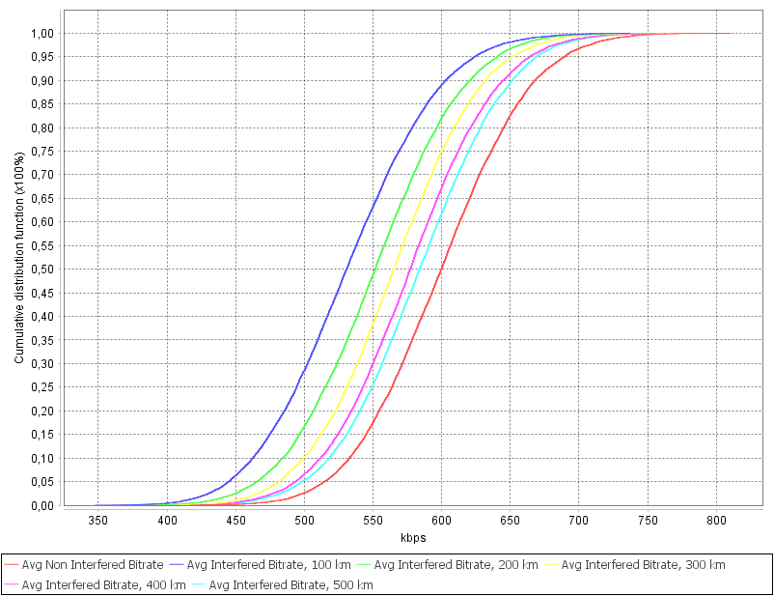

Fonction de distribution cumulative (X 100%)

**kbit/s**

Légende:

Débit binaire moyen non brouillé

Débit binaire moyen brouillé, 100 km

Débit binaire moyen brouillé, 200 km

Débit binaire moyen brouillé, 300 km

Débit binaire moyen brouillé, 400 km

Débit binaire moyen brouillé, 500 km

FIGURE 13

Fonction de distribution cumulative de probabilité de perte de capacité du canal  
en liaison montante des IMT évoluées

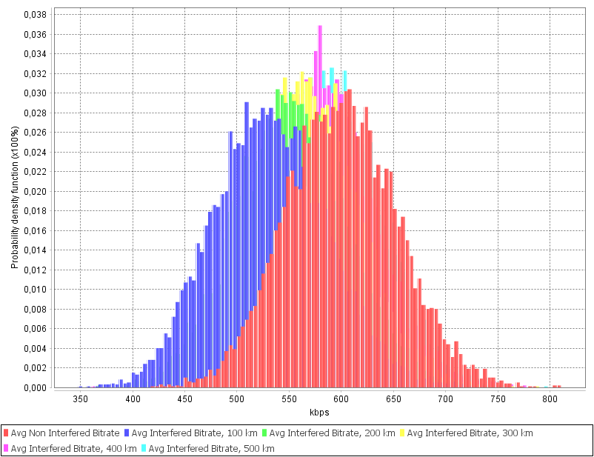

Fonction de densité de probabilité (X 100%)

**kbit/s**

Légende:

Débit binaire moyen non brouillé

Débit binaire moyen brouillé, 100 km

Débit binaire moyen brouillé, 200 km

Débit binaire moyen brouillé, 300 km

Débit binaire moyen brouillé, 400 km

Débit binaire moyen brouillé, 500 km

TableAU 5

Perte de capacité du canal en liaison montante des IMT évoluées

|  |  |  |  |  |  |
| --- | --- | --- | --- | --- | --- |
| Distance entre le centre du réseau IMT et le point nadir de la station HIBS | 100 km | 200 km | 300 km | 400 km | 500 km |
| Dégradation de la capacité des IMT évoluées | 11,337% | 8,227% | 5,508% | 3,686% | 2,596% |

L'étude a démontré que la perte de capacité du canal en liaison montante pour les IMT évoluées dépasse le seuil acceptable de réduction de capacité de 5% pour des distances de séparation inférieures à 300 km entre le réseau des IMT évoluées et le point nadir de la station HIBS, et se situe entre 11% et 5%. Bien que la dégradation de la capacité en liaison descendante soit négligeable, puisqu'elle est inférieure à 0,1%, il convient de noter que cela tient au fait que les équipements UE victimes sont protégés contre les brouillages causés par des groupes d'obstacles dans un environnement urbain, alors que pour les scénarios de terrain dégagé, la perte de capacité en liaison descendante peut être nettement plus élevée.

Calcul des incidences des brouillages sur les réseaux IMT-2000

Les réseaux IMT-2000 utilisent des systèmes d'accès multiple par répartition de code (AMRC), ce qui engendre un niveau de bruit supplémentaire dans le système et donne lieu au phénomène de «respiration des cellules». Pour calculer la perte de capacité dans les systèmes AMRC, on a d'abord effectué une simulation pour déterminer la capacité du système en l'absence de brouillage extérieur. Le réseau IMT-2000 a ensuite été progressivement rempli d'équipements UE, jusqu'à ce que le niveau de seuil de bruit soit dépassé. L'augmentation du niveau de bruit est mesurée sous la forme d'une moyenne linéaire, en dB, sur toutes les stations de base.

Dans les systèmes AMRC, un utilisateur peut être connecté simultanément à plusieurs stations de base (transfert progressif). En raison de ce transfert progressif, il y a un changement dans le volume de puissance émise par chaque station de base pour un utilisateur donné, de sorte qu'il est nécessaire de déterminer si l'utilisateur est desservi par une ou plusieurs stations de base. Un algorithme simplifié de transfert progressif est appliqué dans la simulation, afin de tenir compte des principaux effets du transfert progressif sans avoir à recourir à des algorithmes complexes. Les stations de base connectées à un utilisateur sont incluses dans «l'ensemble actif» de cet utilisateur. On choisit d'abord une station de base en vue de l'inclure dans l'ensemble actif sur la base du rapport entre l'intensité de son signal pilote et le brouillage de fond. Chaque station de base émet un certain pourcentage fixe de sa puissance maximale sur le canal pilote. Le brouillage dû au bruit comprend l'énergie non orthogonale reçue sur d'autres canaux des stations de base de «l'ensemble actif» ainsi que la puissance de diffusion cumulative des stations de base qui ne sont pas dans l'ensemble actif. Le critère de sélection de la station de base, «pilot *Ec*/*Io*», est défini à l'aide de l'équation suivante:



où:

*Ec*: énergie dans la *i*ème puce de la station de base;

*I*0: densité spectrale de puissance du niveau de brouillage;

*Pmax*,*I*: puissance maximale reçue de la *i*ème station de base;

*W*: largeur de bande du système;

*Pj*: niveau du signal utile en provenance du *j*ième BC;

*F*: facteur de bruit de l'équipement UE;

*N*0: densité spectrale de puissance du récepteur IMT-2000;

*Iext*: niveau de brouillage externe.

La Figure 14 illustre un exemple de simulation de perte de capacité dans un système IMT-2000, les points rouges représentant des utilisateurs actifs, les points jaunes des utilisateurs actifs en mode transfert progressif et les points gris des utilisateurs qui ont été déconnectés du réseau en raison de brouillages externes causés par la station HIBS.

FIGURE 14

Exemple de simulation de perte de capacité de réseau IMT-2000

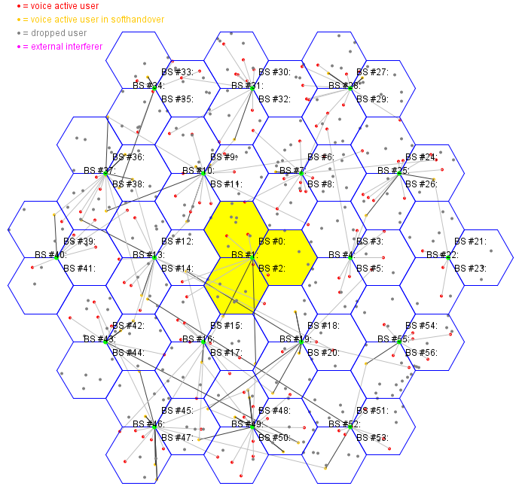

Légende:

Utilisateur actif de communications vocales

Utilisateur actif de communications vocales lors du transfert progressif

Utilisateur abandonné

Brouillage externe

Les Figures 15 à 18 et les Tableaux 6 et 7 indiquent les résultats de la simulation des brouillages causés par la station HIBS aux canaux en liaison descendante et en liaison montante des IMT-2000. Les résultats sont présentés en termes de pourcentage de perte de capacité et de fonctions de distribution de capacité pour les IMT évoluées.

FIGURE 15

Fonction de distribution cumulative de la perte de capacité du canal en liaison descendante des IMT-2000

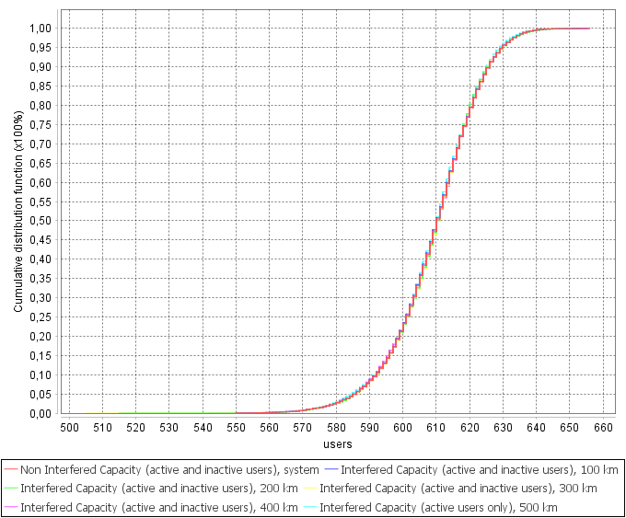

**Utilisateurs**

Fonction de distribution cumulative (X 100%)

Légende:

Capacité non brouillée (utilisateurs actifs et inactifs), système

Capacité brouillée (utilisateurs actifs et inactifs), 100 km

Capacité brouillée (utilisateurs actifs et inactifs), 200 km

Capacité brouillée (utilisateurs actifs et inactifs), 300 km

Capacité brouillée (utilisateurs actifs et inactifs), 400 km

Capacité brouillée (utilisateurs actifs seulement), 500 km

FIGURE 16

Fonction de distribution cumulative de probabilité de perte de capacité du canal  
en liaison descendante des IMT-2000

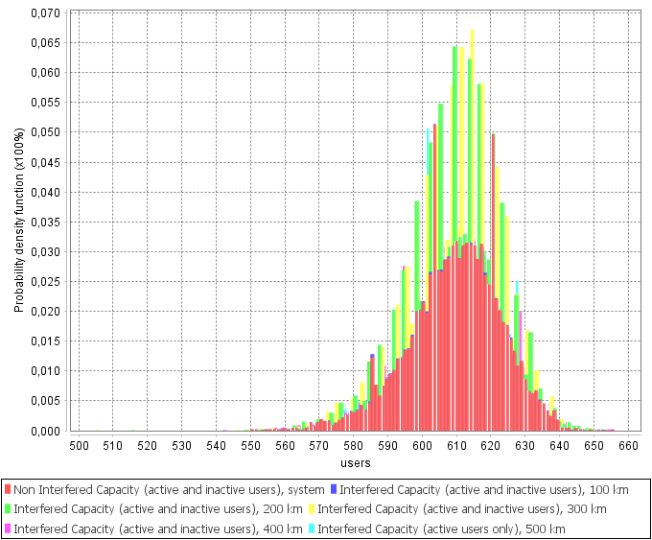

Fonction de densité de probabilité (X 100%)

**Utilisateurs**

Légende:

Capacité non brouillée (utilisateurs actifs et inactifs), système

Capacité brouillée (utilisateurs actifs et inactifs), 200 km

Capacité brouillée (utilisateurs actifs et inactifs), 400 km

Capacité brouillée (utilisateurs actifs et inactifs), 100 km

Capacité brouillée (utilisateurs actifs et inactifs), 300 km

Capacité brouillée (utilisateurs actifs seulement), 500 km

TABLEAU 6

Perte de capacité du canal en liaison descendante des IMT-2000

|  |  |  |  |  |  |
| --- | --- | --- | --- | --- | --- |
| Distance entre le centre du réseau IMT et le point nadir de la station HIBS | 100 km | 200 km | 300 km | 400 km | 500 km |
| Dégradation de la capacité des IMT‑2000 | 0,013% | 0,0019% | 0% | 0% | 0% |

FIGURE 17

Fonction de distribution cumulative de la perte de capacité du canal en liaison montante des IMT-2000

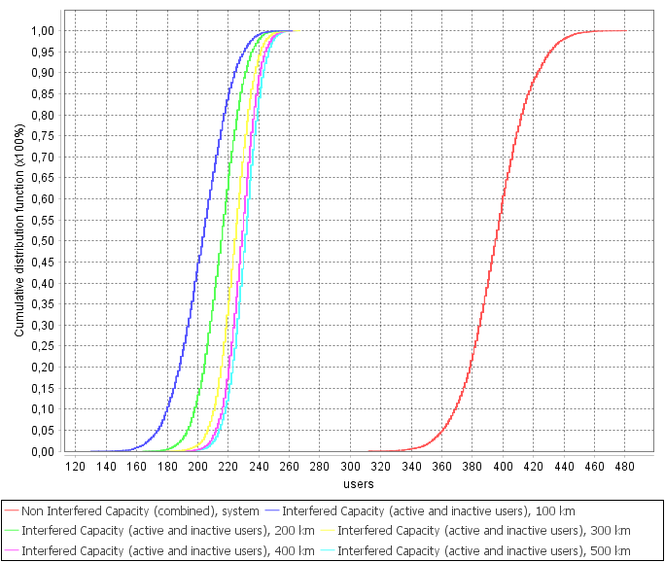

Fonction de distribution cumulative (X 100%)

**Utilisateurs**

Légende:

Capacité non brouillée (utilisateurs actifs et inactifs), système

Capacité brouillée (utilisateurs actifs et inactifs), 100 km

Capacité brouillée (utilisateurs actifs et inactifs), 200 km

Capacité brouillée (utilisateurs actifs et inactifs), 300 km

Capacité brouillée (utilisateurs actifs et inactifs), 400 km

Capacité brouillée (Utilisateurs actifs seulement), 500 km

FIGURE 18

Fonction de distribution cumulative de probabilité de perte de capacité du canal  
en liaison montante des IMT-2000

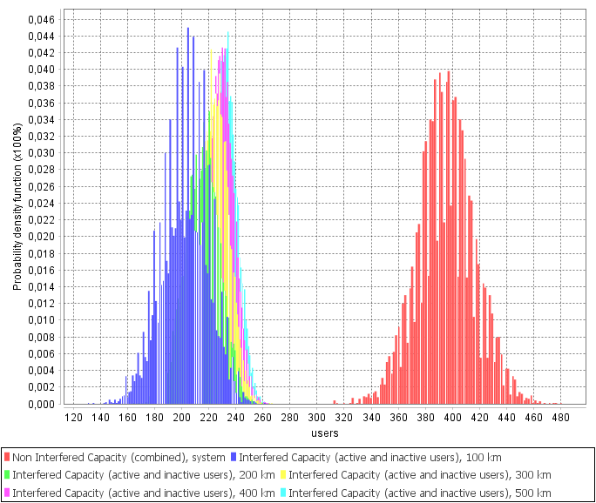

Fonction de densité de probabilité (X 100%)

**Utilisateurs**

Légende:

Capacité non brouillée (Utilisateurs actifs et inactifs), système

Capacité brouillée (Utilisateurs actifs et inactifs), 100 km

Capacité brouillée (Utilisateurs actifs et inactifs), 200 km

Capacité brouillée (Utilisateurs actifs et inactifs), 300 km

Capacité brouillée (Utilisateurs actifs et inactifs), 400 km

Capacité brouillée (Utilisateurs actifs seulement), 500 km

TABLEAU 7

Perte de capacité du canal en liaison montante des IMT-2000

|  |  |  |  |  |  |
| --- | --- | --- | --- | --- | --- |
| Distance entre le centre du réseau IMT et le point nadir de la station HIBS | 100 km | 200 km | 300 km | 400 km | 500 km |
| Dégradation de la capacité des IMT‑2000 | 48,685% | 45,514% | 43,199% | 42,07% | 41,498% |

L'étude a démontré que la dégradation de la capacité du canal en liaison montante du réseau IMT‑2000 en présence de brouillages causés par une station HIBS est supérieure à 40% à des distances de séparation comprises entre 100 km et 500 km entre le réseau IMT-2000 et le point nadir de la station HIBS. Si la dégradation de la capacité due aux brouillages sur la liaison descendante des IMT-2000 est négligeable, puisqu'elle est inférieure à 0,01%, il convient de noter que cela est dû au fait que les équipements UE de réception sont occultés par des groupes d'obstacles dans les environnements urbains, alors que pour les scénarios de terrain dégagé, la perte de capacité en liaison descendante peut être nettement plus importante.

Conclusion

Les résultats de l'étude sur les incidences des stations HIBS sur les IMT-2000 et les IMT évoluées pour le déploiement urbain dans un scénario transfrontières ont démontré ce qui suit:

– Les incidences des brouillages sur le canal en liaison descendante des IMT évoluées et des IMT-2000 sont négligeables (moins de 0,1%). Il convient toutefois de noter que pour un déploiement rural, les incidences des brouillages peuvent être beaucoup plus importantes et que, dans certains scénarios, une dégradation de la capacité supérieure au niveau de seuil est possible.

– Les incidences des brouillages sur le canal en liaison montante des IMT-2000 varie de 48% à 40% à des distances de séparation de 100 à 500 km, ce qui dépasse largement le niveau de seuil de 5%.

– Les incidences des brouillages sur le canal en liaison montante des IMT évoluées varie entre 11% et 5% à des distances de séparation comprises entre 100 et 300 km, ce qui dépasse le niveau de seuil de 5%.

En conséquence, l'utilisation des stations HIBS risque de poser des problèmes importants aux pays voisins, dans la bande de fréquences 694-960 MHz, en ce qui concerne les canaux en liaison montante des IMT-2000 et des IMT évoluées.

Sur la base des conclusions, les Administrations des pays membres de la RCC proposent d'adopter la Méthode A1 (pas de modification des Volumes I et II du Règlement des radiocommunications) comme solution pour traiter le point 1.4 de l'ordre du jour de la CMR-23 pour la bande de fréquences 694-960 MHz

______________